Gabarito da Terceira Lista de Exercícios de Finanças 1 - 2018

COPELAND, T.; WESTON, F. Financial Theory and Corporate Policy. Reading, Addison-Wesley, 1988.

Capítulo 3
Exercícios 3.1

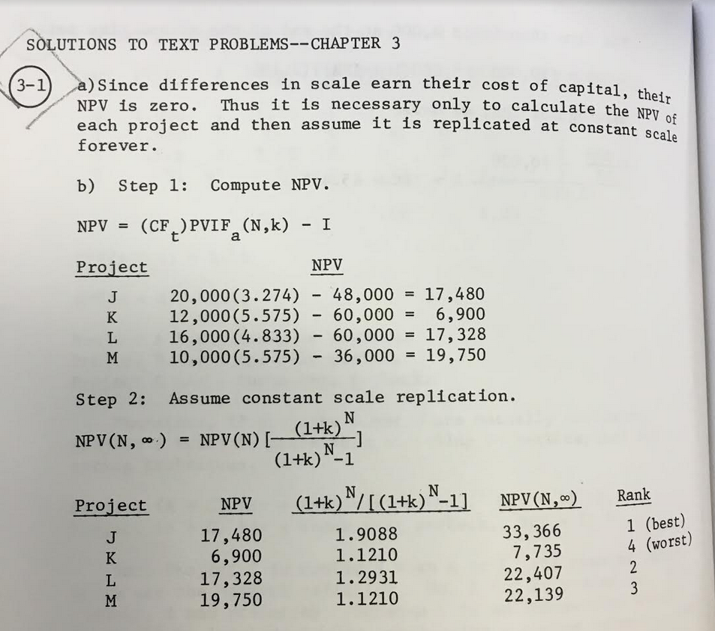

OBS: considerou-se o caso com orçamento limitado. Assim é como se a sobra de capital fosse um projeto independente aplicado à mesma taxa de juros de mercado usada para trazer os fluxos a valor presente. Portanto, NPV = 0 e apenas se olha o NPV (N, $∞$) dos projetos. No caso com restrição de orçamento, considera como se tivesse um capital de 60000 reais, considerar o Índice de Valor Presente ponderando-se os VPI’s ((NPV (N, $∞$) + I) / I) pela relação entre o investimento no projeto em questão e o orçamento total, sendo que o excedente aplicado no mercado de capitais tem PVI = 1, como feito em sala.

Exercício 3.2

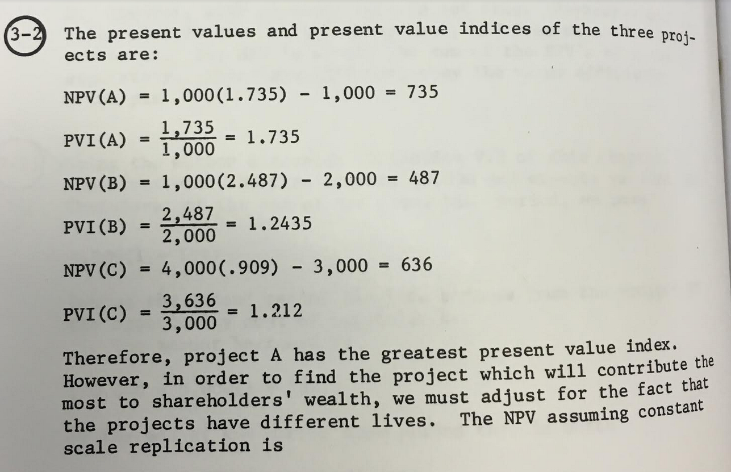

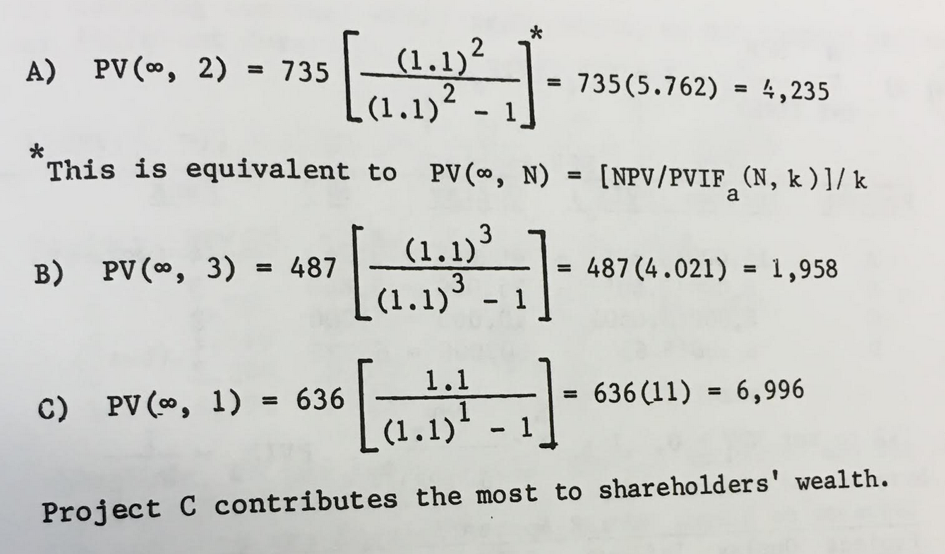

Exercício 3.3

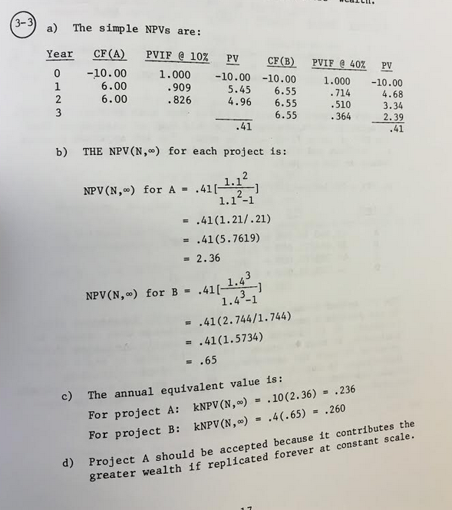

Exercício 3.4
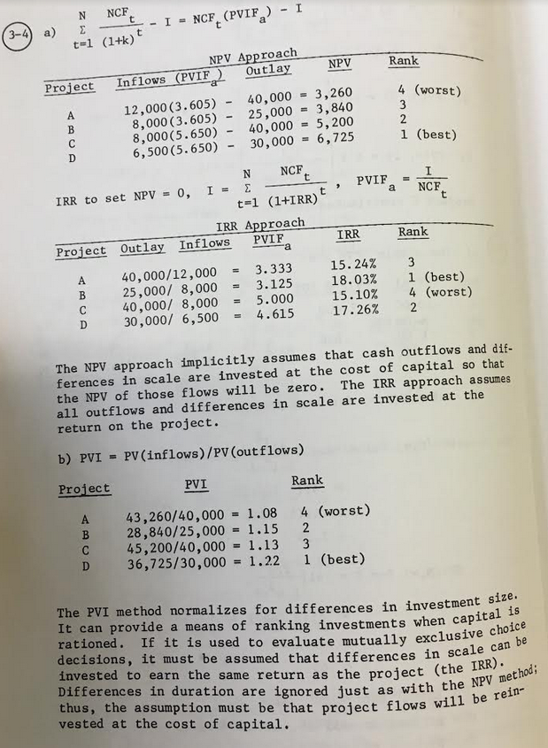
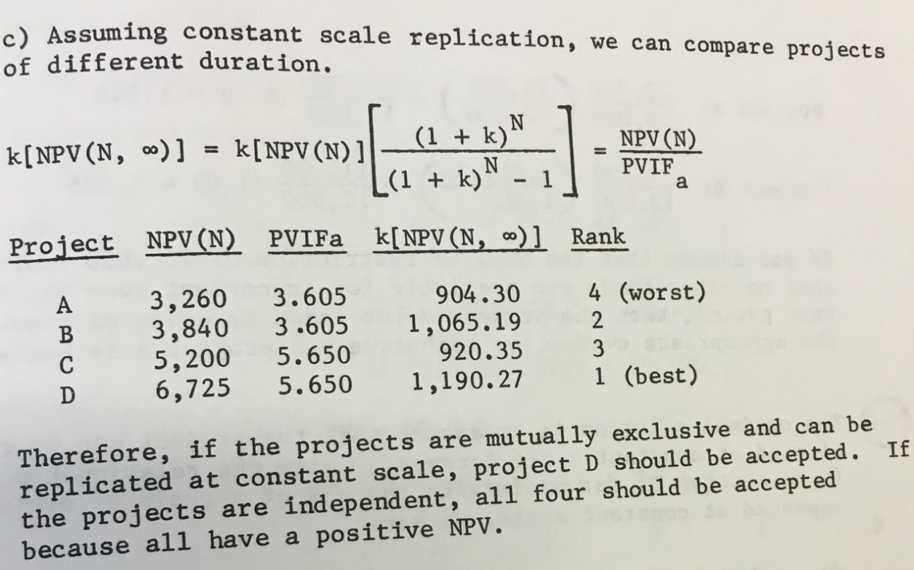

Exercício 3.5
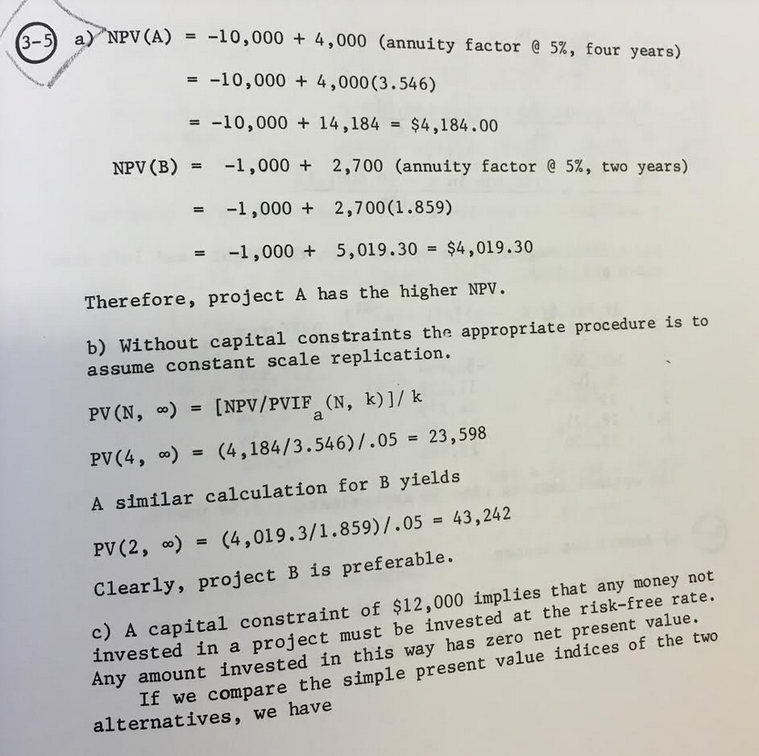
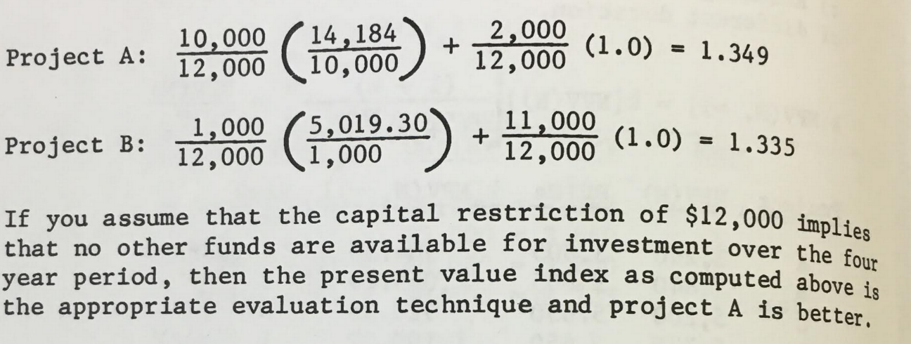

Exercício 3.6 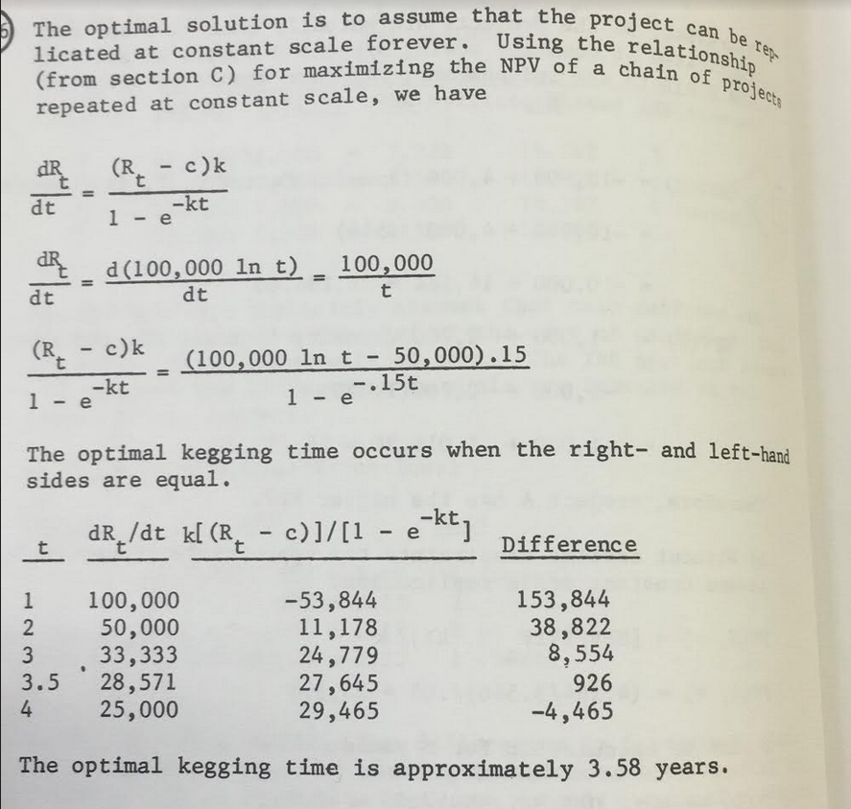

Exercício 3.8
